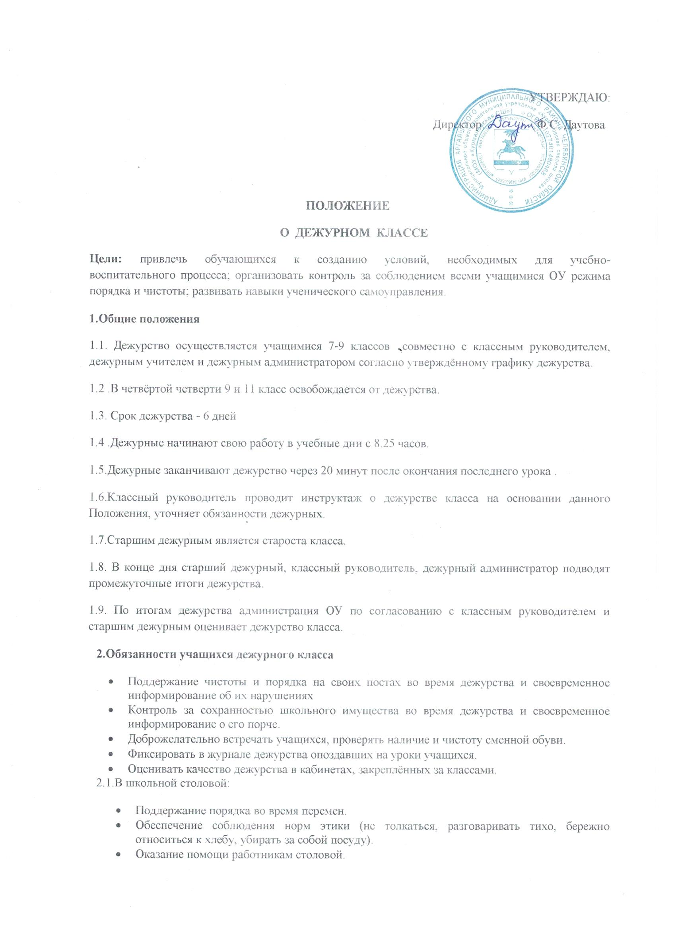

- Осуществляет учёт вышедших на дежурство учащихся, замену отсутствующих дежурных.
- Контролирует работу всех постов, организует уборку мусора в конце дежурства.
- По окончании дежурства вместе с классным руководителем подводит итоги дежурства, участвует в передаче дежурства другому классу.

3.Права учащихся дежурного класса
3.1.Дежурный имеет право в тактичной и вежливой форме сделать замечание учащемуся, нарушающему порядок, чистоту в ОУ или сохранность школьного имущества.
3.2.Дежурный имеет право требовать выполнение его замечания нарушителем.
3.3.Дежурный имеет право обратиться за помощью к дежурному классному руководителю, дежурному учителю или администратору.

4.Порядок передачи дежурства
4.1.Передача дежурства осуществляется после окончания последнего урока.
4.2. При передаче дежурства присутствуют:
- Старший дежурный класса, сдающего дежурство
- Старший дежурный класса, принимающего дежурство
- Дежурный учитель, сдающий дежурство
- Дежурный учитель, принимающий дежурство
- Представитель администрации ОУ
4.3.При передаче и оценке дежурства оценивается:
- Чистота пола и стен
- Сохранность школьного имущества
- Соблюдение дежурными своих обязанностей
Оценка ставится в журнал дежурства по 5ти-балльной системе.

5. Журнал дежурства
Журнал дежурства заполняется старшим дежурным дежурного класса. Контроль за заполнением журнала ведёт дежурный классный руководитель. Сведения, записанные в журнале, обязательны для ознакомления всеми классными руководителями.

6.Подведение итогов дежурства
6.1.Исходя из оценок, итоги подводятся каждую четверть. Лучший дежурный класс поощряется сладким призом.
6.2. При серьёзном нарушении данного Положения, по решению администрации ОУ дежурство класса может быть продлено сроком на три дня.

